Група ПК-9-43
Майстер виробничого навчання Іманова Емілія Сафаралі кизи

№  Уроку | Тема уроку | Завдання | Джерела
№24 | Приготування прісного здобного тіста та виробів з нього. | 1. Приготувати і відпустити вироби згідно з інструкційно-технологічних карток:  Приготування прісного здобного тіста та виробів з нього:  - печиво «Квадратики»;  - печиво «Лимонне»;  - печиво «Прісне здобне»;  - печиво «Коси»;  - печиво з сиром;  - печиво кругле з горіхами;  - печиво «Зірочка».  2. Виконати дослідні завдання у робочому зошиті:  - визначити час приготування виробів  - описати вимоги до якості приготовлених виробів.  Домашне завдання:  1. Оформити дослідні завдання у зошиті та прикріпити фото записів у зошиті.  2. Зняти покроковий відео або фото-звіт приготування та прикріпити. | 1.Г.Т. Зайцева , Т.М. Горпинко «Технологія виготовлення борошняних кондитерських виробів» Київ, 2002  2. О.В. Новікова «Технологія виробництва хлібобулочних і борошняних кондитерських виробів» 2017 р.

Інструкційно-технологічна картка
(По підручнику Новікова О. В. «Технологія виробництва хлібобулочних і борошняних кондитерських виробів» 2017 р.)
Печиво «Квадратики»
№ з/п | Найменування сировини | Маса, г | Послідовність виконання операцій | Технологія приготування
1.  2.  3.  4.  5.  6.  7.  8. | Борошно пшеничне  Маргарин  Сметана  Сіль  Ванілін  Олія для змащення листів  Повидло для начинки  Цукрова пудра  ВИХІД: | 480  400  200  8  1  40  200  6  1000 | 1.Підготовка сировини.  2.Перемішування маргарину з борошном.  3.З’єднання з сметаною, сіллю і ваніліном.  4.Замішування тіста.  5.Розкачування тіста на пласти.  6.Нарізання тіста на квадратики.  7.Викладання повидла на середину квадратиків.  8.Складання у вигляді квадратиків.  9.Викладання на листи.  10.Випікання і охолодження.  11.Посипання цукровою пудрою. | Підготовлений маргарин рубають з пшеничним борошном, перемішують з сметаною і швидко замішують тісто. Готове тісто розкочують в пласт і нарізають на квадратики. На середину кожного квадратика укладають повидло. Квадратики згортають у вигляді конвертиків і укладають на змазаний олією лист. Випікають печиво при температурі 200-220° С протягом 15-20 хвилин. Готове печиво охолоджують і посипають цукровою пудрою.

КАРТКА КОНТРОЛЮ

Що перевірити | Малюнок | Вимоги до якості
ЗОВНІШНІЙ ВИГЛЯД  КОЛІР  ЗАПАХ  СМАК  КОНСИСТЕНЦІЯ | 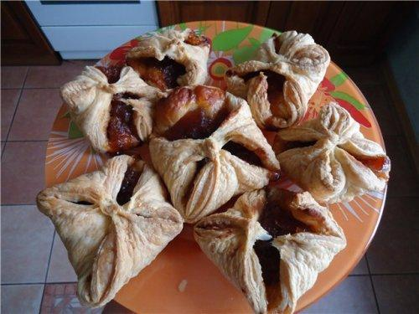 | Печиво у вигляді конвертиків, посипане цукровою пудрою.  Рум’яний  Аромат приємний, випеченого тіста, ванільний  Солодкий  М’яка, крихка

Інструкційно – технологічна картка
(По підручнику Г.Т. Зайцева, Т.М. Горпинко «Технологія виготовлення борошняних кондитерських виробів»
2002 р.)
ПЕЧИВО «ЛИМОННЕ»
№ з/п | Найменування сировини | Маса,г | Послідовність виконання операцій | Технологія приготування
1.  2.  3.  4.  5.  6.  7.  8.  9. | Борошно пшеничне  Борошно на підсипання  Масло вершкове  Цукор  Молоко  Яйця  Сода  Амоній  Есенція лимонна  Мед | 586  37  165  311  55  82  1  1  1  14 | 1.Підготовка сировини.  2.Приготування тіста  3. Розкачування тіста у пласт  4.Формування заготовок круглої форми  5.Укладання печива на кондитерські листи  6.Випікання | Масло вершкове розтирають з цукром, додають лимонну есенцію, амоній, мед та продовжуючи збивати додають потрохи яйце, з’єднане з молоком. У пишну, збиту масу додають борошно, перемішане з содою.  Готове тісто розкатують у пласт завтовшки 5 мм та круглою виїмкою діаметром 40 мм вирізують заготовки круглої форми, які укладають на сухі кондитерські листи, та випікають при температурі 230-240^{о} протягом 10-12 хв
 | Вихід | 1000 | У 1 кг 125 шт.

КАРТКА КОНТРОЛЮ

Що перевірити | Малюнок | Вимоги до якості
ЗОВНІШНІЙ ВИД | 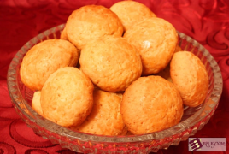 | Поверхня рівна, без тріщин і пухирів, форма кругла
КОЛІР |  | Золотистий
ЗАПАХ |  | Приємний, з легким ароматом лимона і меду
СМАК |  | Приємний, солодкий,
КОНСИСТЕНЦІЯ |  | Суха, крихка

Інструкційно – технологічна картка
(По підручнику Г.Т. Зайцева, Т.М. Горпинко «Технологія виготовлення борошняних кондитерських виробів» 2002 р.)
Печиво «Прісне здобне»

№ з/п | Найменування сировини | Маса, г | Послідовність виконання операцій | Технологія приготування
1.  2.  3.  4.  5.  6.  7.  8. | Борошно Цукор Масло  Сироп інвертний  Сода  Амоній  Яйця  Есенція | 608  274  152  30  2  1  60  0.1 | 1.МКО сировини.  2.Санітарна обробка яєць.  3.Збивання маргарину з цукром. 4.Додавання продуктів  5.Замішування тіста.  6.Визначення готовності тіста.  7. Ділення тіста на шматки. 8.Розкачування тіста.  9. Змащення тіста яйцем, посипання цукром.  10. Формування виробу.  11.Викладання виробів на листи.  12.Випікання виробів. 13.Визвизначення готовності виробів.  14. Охолодження виробів. | Прісне здобне тісто розкатують у пласт завтовшки 0.5-0.7 мм. Поверхню змазують яйцем, посипають цукром. Після того, як поверхня підсохне, формочкою видавлюємо печиво у вигляді зірочок, укладають на кондитерські листи та випікають при температурі 230-240^{о}С.
 | Вихід: | 1000

КАРТКА КОНТРОЛЮ

Що перевірити | Малюнок | Вимоги до якості
Зовнішній вигляд | 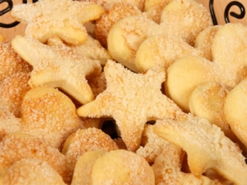 | Печиво відповідної форми
Колір |  | Світло-коричневого кольору
Запах |  | Приємний
Смак |  | Солодкий присмак
Консистенція |  | Крихка

Інструкційно – технологічна картка
(Навчальний посібник О.В.Новікова «Технологія виробництва хлібобулочних і борошняних кондитерських виробів» 2017 р.)
Печиво «Коси»

№ з/п | Найменування сировини | Маса, г | Послідовність виконання операцій | Технологія приготування
1.  2.  3.  4.  5.  6.  7.  8.  9.  10. | Борошно Цукор  Масло  Яйця  Сметана  Сода харчова  Кислота лимонна  Горіхі для посипання  Яйця для змащування  Олія для змащування листів | 565  150  150  45  90  0,6  0,6  250  40  10 | 1.МКО сировини.  2.Санітарна обробка яєць.  3.Збивання маргарину з цукром. 4.Додавання продуктів  5.Замішування тіста.  6.Визначення готовності тіста.  7. Ділення тіста на шматки. 8.Розкачування тіста.  9. Змащення тіста яйцем, посипання цукром.  10. Формування виробу.  11.Викладання виробів на листи.  12.Випікання виробів.  13.Охолодження виробів. | Прісне здобне тісто розкочують в пласт завтовшки 5-6 мм і розрізають на смужки шириною 15 см. Кожну смужку ділять упоперек на вузькі смуги шириною 5 мм. З трьох смужок плетуть косу, укладають на деко змащене олією. Поверхню змазують яйцем, посипають подрібненими горіхами. Випікають при температурі 220-240^{о}С протягом 10-15 хвилин.
 | Вихід: | 10 шт по 50 г

КАРТКА КОНТРОЛЮ

Що перевірити | Малюнок | Вимоги до якості
Зовнішній вигляд | 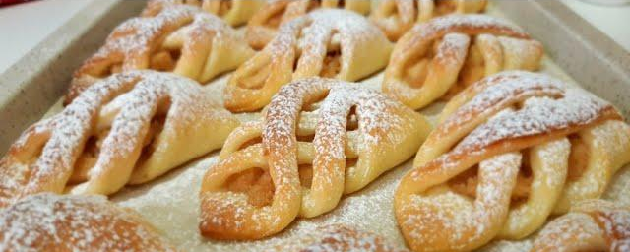 | Печиво відповідної форми
Колір |  | Світло-коричневого кольору
Запах |  | Приємний
Смак |  | Солодкий присмак
Консистенція |  | Крихка

Інструкційно – технологічна картка
(Навчальний посібник О.В. Новікова «Технологія виробництва хлібобулочних і борошняних кондитерських виробів» 2017 р.)
Печиво з сиром

№ з/п | Найменування сировини | Маса, г | Послідовність виконання операцій | Технологія приготування
1.  2.  3.  4.  5.  6.  7.  8. | Борошно Цукор  Маргарин  Сир  Сметана  Ванільний цукор  Помада шоколадна  Олія для змащування листів | 160  60  100  100  10  1,5  50  9 | 1.Підготовка сировини.  2.Приготування тіста  3.Розкачування тіста у пласт  4.Формування заготовок у формі півмісяця.  5.Укладання печива на кондитерські листи  6.Випікання  7.Оздоблення. | Готове тісто розкочують в пласт, потім його складають і розкочують так 4-5 разів. Останній раз тісто розкочують завтовшки 0,5 см і формою вирізають півмісяці. Потім укладають на деко змащене олією. Випікають при температурі 250^{о}С. Тепле печиво посипають ванільним цукром, а коли остигне, опускають в теплу шоколадну помаду і глазурують.
 | Вихід: | 10 шт по 43 г

КАРТКА КОНТРОЛЮ

Що перевірити | Малюнок | Вимоги до якості
Зовнішній вигляд | 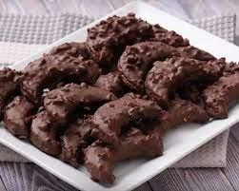   | Печиво відповідної форми
Колір |  | Світло-коричневого кольору
Запах |  | Приємний
Смак |  | Солодкий присмак
Консистенція |  | Крихка

Інструкційно – технологічна картка
(Навчальний посібник О.В.Новікова «Технологія виробництва хлібобулочних і борошняних кондитерських виробів» 2017 р.)
Печиво кругле з горіхами

№ з/п | Найменування сировини | Маса, г | Послідовність виконання операцій | Технологія приготування
1.  2.  3.  4.  5.  6.  7.  8. | Борошно Цукор  Олія  Вода  Сіль  Мед  Горіхі  Олія для змащування листів | 150  45  45  42  1,2  27  15  8 | 1.Підготовка сировини.  2.Приготування тіста  3.Розкачування тіста у пласт  4.Формування заготовок круглої формі.  5.Укладання печива на кондитерські листи  6.Випікання  7.Оздоблення. | Готове тісто розкочують в пласт. завтовшки 1 см і виїмкою вирізають кругле печиво. Потім укладають на деко змащене олією. Випікають при температурі 250^{о}С. Готове печиво викладають на папір, змащують медом і посипають подрібненими горіхами.
 | Вихід: | 10 шт по 30 г

КАРТКА КОНТРОЛЮ

Що перевірити | Малюнок | Вимоги до якості
Зовнішній вигляд | 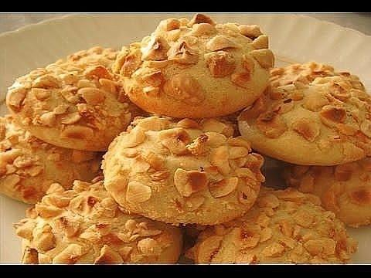 | Печиво круглої форми, краї рівні, поверхня рівномірно посипана подрібненими горіхами
Колір |  | Світло-коричневого кольору
Запах |  | Приємний
Смак |  | Солодкий присмак
Консистенція |  | Крихка

Інструкційно – технологічна картка
(По підручнику Г.Т. Зайцева, Т.М. Горпинко «Технологія виготовлення борошняних кондитерських виробів»
2002 р.)
ПЕЧИВО «Зірочка»
№ з/п | Найменування сировини | Маса, г | Послідовність виконання операцій | Технологія приготування
1.  2.  3.  4.  5.  6.  7.  8. | Борошно  Цукрова пудра  Меланж  Масло вершкове  Молоко  Ванільна пудра  Сода  Цукати або родзинки | 481  289  144  193  96  2,4  1  106 | 1.Підготовка сировини.  2.Приготування тіста  3.Розкачування тіста у пласт  4.Формування заготовок  5.Укладання печива на кондитерські листи  6.Випікання | Готове тісто за допомогою кондитерського мішка з круглим зубчастим наконечником (діаметр отвору 1, 5 см) видушують на сухий кондитерський лист у вигляді зірочок. По центру кожного печива кладуть шматок цукату або родзинку (родзинки попередньо замочують у літній воді на 15 хв. і ретельно промивають). Випікають при температурі 220-230^{о} протягом 10-12 хвилин.
 | Вихід | 1000 | У 1 кг - 140 шт печива

КАРТКА КОНТРОЛЮ

Що перевірити | Малюнок | Вимоги до якості
ЗОВНІШНІЙ ВИД | 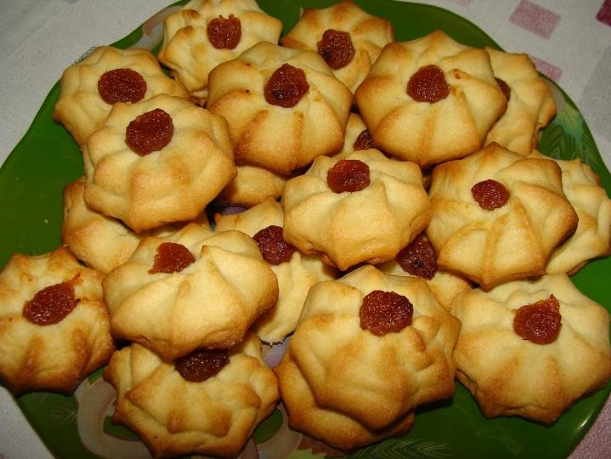 | Поверхня рельєфна, форма зірочки, по центру акуратно викладені шматочок  цукату чи родзинка;
КОЛІР |  | Світло-жовтий з золотистим відтінком
ЗАПАХ |  | Приємний
СМАК |  | Приємний, солодкий,
КОНСИСТЕНЦІЯ |  | Суха, крихка

